**Araştırma alt projesi örneği**

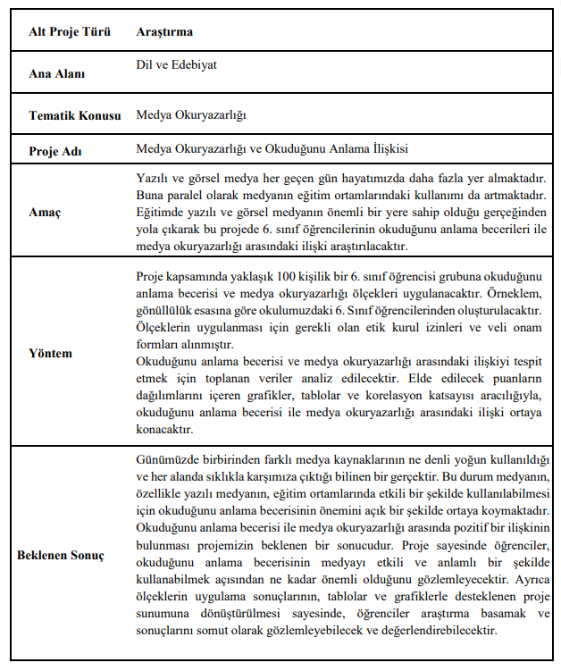

**İnceleme alt projesi örneği**  **Araştırma alt projesi örneği**

